Расчет балки на изгиб.

Для заданных балок требуется:

1.Построить эпюры поперечных сил и изгибающих моментов.

2.Из расчета на прочность по нормальным напряжениям подобрать двутавровое, круглое и прямоугольное сечения (положив для прямоугольного сечения ) и сравнить массу одного метра длины каждого профиля, если материал балки - сталь 3, [σ] =160 МПа;

Е = 2·105 МПа

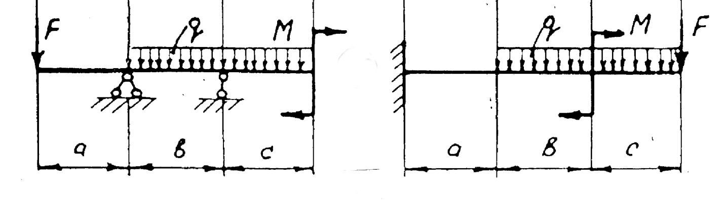

|  |  |  |  |  |  |
| --- | --- | --- | --- | --- | --- |
| q (кн/м)  40 | f(kh)  100 | М(кНм)  30 | а(м)  0,5 | b(м)  0,5 | с(м)  0,4 |

Практические расчеты на срез и смятие.

320 МПа.

Определить общую длину фланговых и лобового шва, если для сварных швов 110 МПа.

1= 2=10мм

F=250 кН

